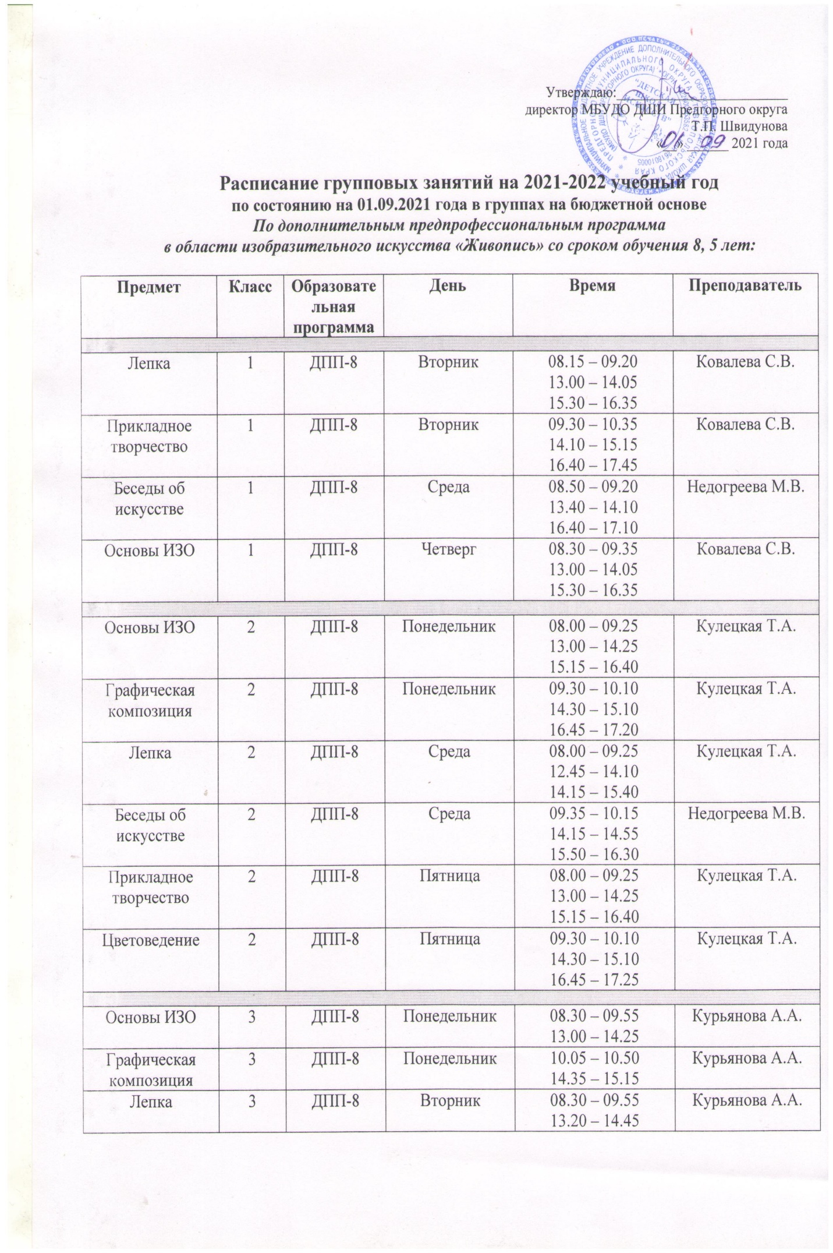

Прикладное творчество | 3 | ДПП-8 | Вторник | 10.05 – 11.30  14.55- 16.20 | Курьянова А.А.
Беседы об искусстве | 3 | ДПП-8 | Среда | 08.00 – 08.40  15.00 – 15.40 | Недогреева М.В.
История ИЗО | 3 | ДПП-5 | Среда | 11.40 – 12.40  14.55 – 15.55 | Руденко Н.Н.
Рисунок | 3 | ДПП-5 | Среда | 09.30 – 11.35  16.00 – 18.10 | Кулецкая Т.А.
Композиция станковая | 3 | ДПП-5 | Четверг | 09.45 – 11.10  14.10 – 15.25 | Ковалева С.В.
Скульптура | 3 | ДПП-5 | Четверг | 08.15 – 09.40  16.00 – 17.25 | Недогреева М.В.
Живопись | 3 | ДПП-5 | Суббота | 08.30 – 10.40  14.00 – 16.10 | Кулецкая Т.А.
История ИЗО | 4 | ДПП-8 | Понедельник | 11.40 – 12.20  13.40 – 14.20  15.15 – 15.55 | Руденко Н.Н.
Скульптура | 4 | ДПП-8 | Вторник | 08.00 – 09.25  14.00 – 15.25  15.35 – 17.00 | Недогреева М.В.
Композиция станковая | 4 | ДПП-8 | Четверг | 09.00 – 10.25  13.00 – 14.25  15.25 – 16.45 | Курьянова А.А.
Графическая композиция | 4 | ДПП-8 | Четверг | 10.35 – 11.15  14.35 – 15.15  16.55 – 17.35 | Курьянова А.А.
Живопись | 4 | ДПП-8 | Пятница | 09.00 – 11.15  13. 00 – 15.15  15.20 – 17.45 | Курьянова А.А.
Рисунок | 4 | ДПП-8 | Суббота | 09.00 – 11.15  13.00 – 15.15  15.20 – 17.45 | Курьянова А.А.
Скульптура | 5 | ДПП-8 | Вторник | 09.30 – 10.55  17.10 – 18.35 | Недогреева М.В.
История ИЗО | 5 | ДПП-8 | вторник | 11.00 – 11.40  16.00 – 16.40 | Руденко Н.Н.
Живопись | 5 | ДПП-8 | Среда  Пятница | 8.00 – 10.15  16.30 – 18.45 | Клочкова Т.С.
Рисунок | 5 | ДПП-8 | Суббота | 08.30 – 10.45  13.00 – 15.15 | Клочкова Т.С.
Композиция станковая | 5 | ДПП-8 | Суббота | 10.55 – 12.20  15.25 – 16.50 | Клочкова Т.С.
Композиция станковая | 7 | ДПП-8 | Понедельник | 14.00 – 15.25 | Ковалева С .В
Рисунок | 7 | ДПП-8 | Понедельник | 15.30 – 17.45 | Ковалева С.В.
История ИЗО | 7 | ДПП-8 | Вторник  Среда | 16.45 – 17.25  08.15- 08.55 | Руденко Н.Н.
Скульптура | 7 | ДПП-8 | Четверг | 15.00 – 15.40 | Недогреева М.В.
Живопись | 7 | ДПП-8 | Пятница | 15.00 – 17.20 | Ковалева С.В.

